25.01.2021г
Группа: 20-ПСО-1д
Нохчийн мотт
Урокан ц1е: § 20. Чолхечу а, цхьана дешдекъах лаьттачу а цIердешнийн нийсаяздар

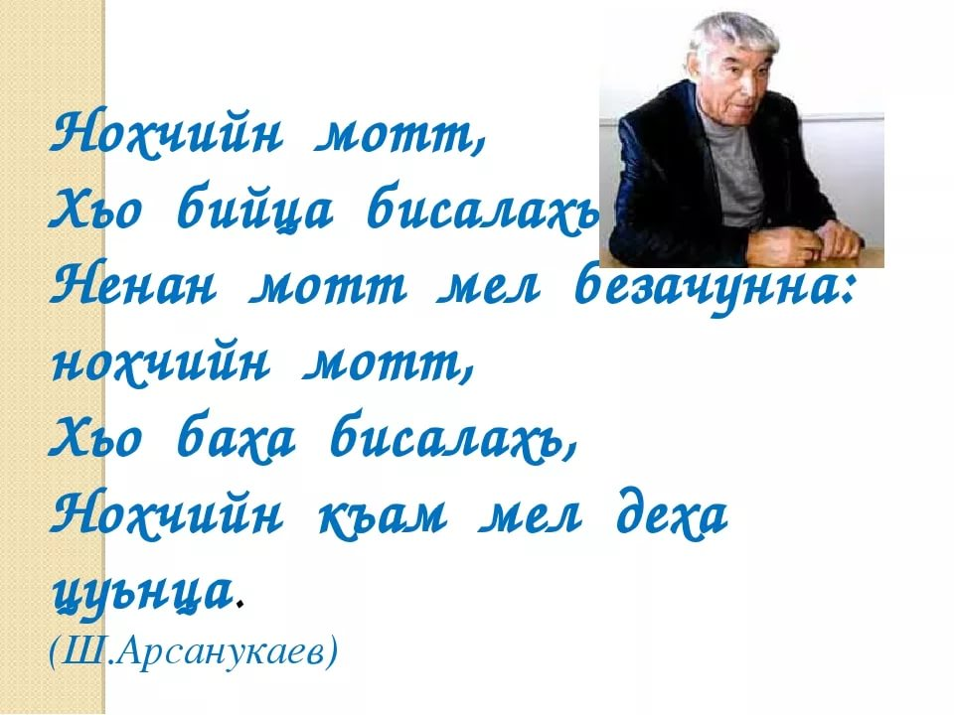
. 1. Муьлххачу а меттан орфографехь уггаре чолхе а, хала а лоруш ду хоьттина а, къаьстина а, дефисца а яздар. Иза орфографин семантически маьIнин принципца дозуш, уьйр йолуш ду. Цу кепара, чолхечу дешнийн нийсаяздар цуьнца уьйр йолуш ду.
Шеконан шина а дешан грамматически форма хийцалахь, уьш къаьстина яздо, шолгIа цхьа дакъий бен ца хийцалахь, уьш цхьаьна яздо, масала: 1) уьнан коржам – аннийн коржамаш, сара туху – серий детта, коран рама – корийн раманаш, гIаж туху – гIожмаш етта; 2) дегабаам – дегабаамаш, сатуху – садетта («синош детта» ца олу), жаIу – жаIуй («жаш Iуй» ца олу цу маьIнехь).
И бакъо шина декъе екъало: 1) шеконан шина а дешан морфологически форма хийцалахь, хаа деза: цу шина а дешан лексически маьIна ларделла, цундела уьш къаьстина яздо: коран бIаьрг – корийн бIаьргаш; гIаж туху – гIожмаш етта;
2) шеконан шина дешан шолгIа дакъий бен ца хийцалахь, уьш цхьаьна яздо, хIунда аьлча, цу шина декъан, шен-шен маьIнаш доцуш, уьш цхьаьна а кхетта, цхьа маьIна а долуш, чолхе дош кхолладелла: дегабаам – дегабаамаш, сатуху – садетта.
Орфографин семантически (маьIнин) принципехь дешнаш яздо церан маьIнийн башхаллашка хьаьжжина, масала: Лаха-Неврехь, тхан куьпахь, вехаш вара Дикабер (Дикабер цIе йолу стаг). Анзор дика бер ду. Иза Дукхаваха ву. Анзор, дукха ваха хьо!
Цхьа маьIна а долуш, кхоллаелла хIуманийн цIерш цIердешнашца цхьаьна язйо: хIутосург (сеялка), йолхьо-кхург (косилка), кIаорург (молотилка), хидуьллург (ватерпас, уровень), юкъанаюьллург (войлочная подкладка для кувшина с водой), тIобоккхург (сепаратор), тIехулатосург (аса).
2. Цхьана дешдекъах лаьтта цIердешнаш вайн маттахь 6 кепара карадо:
1) орам, лард цахийцалурш: церг – цергаш, лерг – лергаш, бIаьрг – бIаьргаш, пен – пенаш, хьер – хьераш, говр – говраш, керт – керташ, кор – кораш; церан яздар лард ларъеш хила деза; церг, цергах, церге, цергаца, цергал, цергаш; лач дожарийн чаккхенаш язйо: -ан, -ана, -о, -аца, -ах, -е, -ал (цхь. т.); -аш, -ийн, -ашна, -аша, -ашца, -ех, -ашка, -ел (дукх. т.);
2) цхьанакепарчу хийцамо ши кеп нисъеш: лор – лоьраш, стом – стоьмаш, сом – соьмаш, коч – кучамаш, кад – кедаш, гIаз – гIезаш, бад – бедаш; церан яздар хийцаман и ши кеп ларъеш хила деза: коч – кучан, кучана, кучо, кучаца, кучах, куче, кучал, кучамаш; дожарийн чаккхенаш бакъонашка хьаьжжина язйо;
3) цхьаллин терахьехь цхьана кепара, дукхаллин терахьехь кхечу кепара, аьлча а шина кепара нислуш: беш – бошмаш, шед – шодмаш, дегI – догIмаш, Iин –Iаннаш; церан яздар цхьаллин терахьан, дукхаллин терахьан ши кеп ларъеш ду;
4) шина кепарчу хийцамо 3 кеп нисъеш: юкъ – яккъаш, хьун – хьуьнца – хьаннаш, тур – туьраца – тарраш, куп – куьпаца – каппаш, юрт – юьртаца – ярташ; цу дешнийн яздар и кхо кеп нийса ларъеш ду;
5) орам (лард) тайп-тайпана хийцалуш: хан, хенан, ханна, хено, хенаш; да, ден, дена, дас, деца, дай; цу цIердешнийн нийсаяздар, халкъан маттахь олуш ма-дарра, лард тайп-тайпана хийцаялар нийса лардеш ду, м а с а л а: да, ден, дас, деца, дена, дех, дега, дел, дай, дайн, дайшна, дайша, дайшца, дайх, дайшка, дайл, чан, лан, кан, гIан;

6) цIердешнийн 6-гIа тайпа ду хийцадаларан кху кепара формула йолуш:
цхь. т дукх. т.
о,у, а, е
е (э) е (э)
а
Цу формулин маьIна кху кепара ду: цхьаллин терахьан цIерниг дожаран ораман -о, -у, -а, -е доланиг дожарехь е- не доьрзу, вукху дожаршкахь а- не, дукхаллин терахьан массо а дожарехь ене хийцало, масала:
цхь т. дукх. т. цхь. т. дукх. т. ЦI. болх белхаш буц бецаш
Дл. белхан белхийн бецан бецийн
Л. балхана белхашна бецана бецашна
Др. балхо белхаша бацо бецаша
К. балхаца белхашца бацаца бецашца
Х. балхах белхех бацах бецех
М. балхе белхашка баце бецашка
Дс. балхал белхел бацал бецел
цхь. т. дукх. т.
ЦI. кIант кIентий
Дл. кIентан кIентийн
Л. кIантана кIенташна
Др. кIанта кIенташа
К. кIантаца кIенташца
Х. кIантах кIентех
М. кIанте кIенташка
Дс. кIантал кIентел
Билгалдаккхар. Шед, беш, дегI бохучу цIердешнийн орамехь е я а муьлха аз (элп) ду хаархьама, уьш лач дожаршка даха деза, хIунда аьлча лач дожаршкахь дахдеш олуш гучудолу церан ораман мукъа аз (е (иэ), цундела цу дешнийн орамехь вай, а ца яздеш, е яздо: шед – шедаца, беш – бешаца, дегI – дегIаца. Цу кхаа а дешан алар а, яздар а, хийцадалар а цхьабосса, цхьаъ ду.
цхь. т. дукх. т. цхь. т. дукх. т.
ЦI. шед шодмаш беш бошман
Дл. шедан шодмийн бешан бошмийн
Л. шедана шодмашна бешана бошмашна
Др. шедо шодмаша бешо бошмаша
К. шедаца шодмашца бешаца бошмашца
Х. шедах шодмех бешах бошмех
М. шеде шодмашка беше бошмашка
Дс. шедал шодмел бешал бошмел

цхь. т. дукх. т.
ЦI. дегI догIмаш
Дл. дегIан догIмийн
Л. дегIана догIмашна
Др. дегIо догIмаша
К. дегIаца догIмашца
Х. дегIах догIмех
М. дегIе догIмашка
Дс. дегIал догIмел

Шардар 45. Кху лахара текстан жима кийсак дIаязъе. Цу юкъара цхьана дешдекъах лаьтта а, чолхе а цIердешнаш легаде (дожаршца хийца). Схьайийца церан нийсаяздаран бакъонаш.
Мацах цкъа вала воллучу майрачунна, цIийндена, юххе а хиъна, цунна тамана хабар дуьйцуш хилла цуьнан цIийннана, хьол тIаьхьа ша маре гIур яц, сапаргIат хилалахь бохуш.
– Делхьа, зуда, ма хала дара-кх, хьох а тешна, со вала, – аьлла цIийндас. Цунний дайна, махала дара-кх, туркойн гIоьнах а тешна, соьга тIом болабайта, – ца вешаш кхоссар йира Тозуркъас.
– Суна хетарехь, ШоIип бакъ лоь. Шуна хIун хета, нах – хаьттира Солтамурда.
– Бахьана леладе аьлла-кх Дала а. Аьтто лахарх зен хир дац. (А.А.)

Шардар 46. Кху лахара текстан кийсак дIаязъе. Цу юкъахь билгалдаьхна цIердешнаш легаде. Схьайийца церан нийсаяздаран бакъонаш.
2. «Иштанехьа гIо дийр ма дац цхьамма а. Диканна дуьхьал дика дезар ду. Ткъа вайн ницкъ бац и дан», – элира цо. «Дагций, дегIаций айп доцуш стаг вац, цхьа Дела воцург!» – элира Варас. Солтамурд, шен меттара гIаьттина, тIе а веана, Къуръан тIе куьг а диллина, Маккхална тIаьххье дош ала кечвелира. – Ас дуй буу, дуьненан бахаман а, я эхартахь хинйолчу йолан а дуьхьа сайн а, сайн къоман а сий, оьздангаллий ца йохка, нахана тешнабехк, ямартло ца ян, эшначу меттехь бIаьр-негIар ца тухуш, сайн са дIадала, сайн дел-ненал а, йишел-вешел а, доьзалал а махкан а, халкъан а сий лара, ас цIий хьанал до… (А.А.)

Ц1ахь:
Ц1ердош карладаккхар:
дожарш,легарш,классаш,терахь.

Хьехархо: Газимагомаева З.А.

